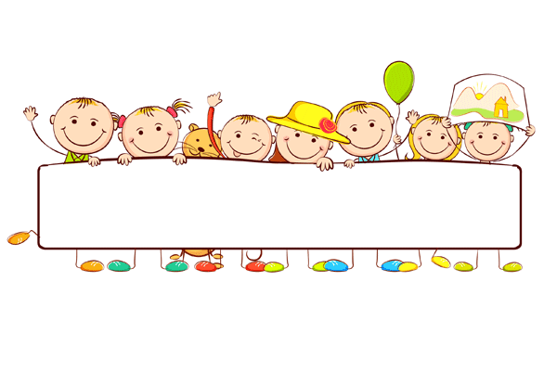

**BU AYLIK NELER ÖĞRENECEĞİZ?**



**MATEMATİK**

ONLUK BOZMADAN ÇIKARMA İŞLEMİ, ONLUK BOZARAK ÇIKARMA İŞLEMİ, ÇIKARMA İŞLEMİNDE VERİLMEYEN TERİMİ BULMA, ZİHİNDEN ÇIKARALIM, VERİLMEYEN TOPLANANI BULMA, TOPLAMI TAHMİN EDİP İŞLEMİN SONUCUNU KARŞILAŞTIRMA, ELDESİZ TOPLAMA İŞLEMİ, ELDELİ TOPLAMA İŞLEMİ, FARKI TAHMİN EDELİM, TOPLAMA VE ÇIKARMA İŞLEMİ ARASINDAKİ İLİŞKİ, ZİHİNDEN TOPLAMA İŞLEMİ. TOPLAMA VE ÇIKARMA İŞLEMİNİ GEREKTİREN PROBLEMLERİ ÇÖZME VE PROBLEM KURMA. KURUŞ VE LİRAYI ÖĞRENELİM, PARALARI KARŞILAŞTIRALIM, PARALARIMIZLA İLGİLİ PROBLEM ÇÖZELİM KONULARI İŞLENECEKTİR

**İNGİLİZCE**

AİLE BİREYLERİNİ İNGİLİZCE OLARAK SÖYLEYEBİLECEĞİZ. ANNE , BABA, KIZ KARDEŞ, ERKEK KARDEŞ, BÜYÜK ANNE, BÜYÜK BABA GİBİ AİLE ÜYELERİNİ İNGİLİZCE OLARAK SÖYLEYEBİLECEĞİZ. EVDEKİ ODALARIN ADLARINI İNGİLİZCE OLARAK SÖYLEYEBİLECEĞİZ. ÇEVREMİZDE BULUNAN BİNALARI TANIYACAĞIZ VE KÜTÜPHANE, OKUL, HASTANE GİBİ MEKAN İSİMLERİNİ İNGİLİZCE OLARAK SÖYLEYEBİLECEĞİZ. SINIF KURALLARINI ÖĞRENECEĞİZ, SINIFTA UYMAMIZ GEREKEN KURALLARI ,İZİN İSTEME VE SINIF DÜZENİ SAĞLAMADA SIKLIKLA KULLANILAN YAPILARI ÖĞRENECEĞİZ. AYRICA OKUL MATERYALLERİNİ VE SINIFTAKİ, MATERYALLERİ DE İNGİLİZCE OLARAK TANIYABİLECEĞİZ.

**TÜRKÇE**

ANLAMLI VE KURALLI CÜMLELER YAZMA, DİKTE YOLUYLA, BAKARAK VE SERBEST YAZMA ÇALIŞMALARI, BİR MASALI VEYA OLAYI ANA HATLARIYLA ANLAMA, METNİ TAKİP EDEREK DİNLEME, DİNLERKEN/İZLERKEN VURGU, TONLAMA VE TELAFFUZA DİKKAT ETME, OKUDUKLARINDA NE, NEREDE, NE ZAMAN, NASIL, NİÇİN VE KİM SORULARINA CEVAP ARAMA, OKUDUĞUNU ANLAMLANDIRMADA GÖRSELLERDEN YARARLANMA, TANIDIĞI KİŞİLERİ, YERLERİ, BİLDİĞİ OLAYLARI ANLATMA VE BUNLARLA İLGİLİ DÜŞÜNCE VE DUYGULARINI İFADE ETME, TOPLULUK ÖNÜNDE KONUŞMA, BİR MASALI VEYA OLAYI ANA HATLARIYLA ANLATMA ÇALIŞMALARI YAPACAĞIZ.

**HAYAT BİLGİSİ**

aile bireylerini tanıma, aile hayatının önemini kavrama, evinin yerini tarif etme, evde aile bireyleriyle iletişim kurarken nezaket ifadelerini kullanma, gün içerisinde neler yapabileceğini planlama, istek ve ihtiyaçlar arasındaki farkı ayırt etme çalışılacaktır. hayat bilgisi ders kitabı, interaktif videolar ve öğretmenin hazırladığı çalışma yaprakları kullanılacaktır.

**OYUN VE FİZİKİ ETKİNLİK**

MÜZİK EŞLİĞİNDE DANS ÇALIŞMASI, BASİT KURALLI OYUNLAR, TEMEL HAREKET BECERİLERİNİ ÖĞRENME, VÜCUT BÖLÜMLERİNİN HAREKETİNİ ÖĞRENME ÇALIŞMALARI YAPACAĞIZ.

**GÖRSEL SANATLAR**

KÂĞITLARDAN MOZAİK ÇALIŞMASI, KIŞ MEVSİMİ RESİM ÇALIŞMASI, YENİ YIL KARTI ÇALIŞMASI, MASKE ÇALIŞMASI.

**SATRANÇ**

BU AY SATRANÇ DERSİMİZDE AÇILIŞ KURALLARINI VE OYUN ORTASI TAKTİKLERİNİ

ÖĞRENECEĞİZ. BU TAKTİKLERİ TAHTAMIZDA KULLANARAK SATRANÇ OYNAYACAĞIZ.

**İNGİLİZCE ETKİNLİK**

WORDS, FRİENDS, IN THE CLASSROOM, NUMBERS KONULARINI MEB İNGİLİZCE DERS KİTABI VE PİCTURE DİCTİONARY KİTAPLARI İLE OYUN VE DİNLEME ETKİNLİKLERİ SAYESİNDE ÖĞRENECEĞİZ.

**DRAMA**

DRAMA DERSİYLE BU AY; İŞBİRLİĞİNİN ÖNEMİNİN KAVRANMASI, FARKLILIKLARA SAYGI KONUSUNUN TARTIŞILMASI, DOĞUM GÜNÜ HEDİYESİ KİTABININ YORUMLANMASI, ÇABALAMAK KAVRAMININ İFADE EDİLMESİ KAZANIMLARINA ULAŞMAYA ÇALIŞACAĞIZ

**MÜZİK**

DÖRTLÜK NOTA VE SUS DEĞERLERİYLE HAFİF KUVVETLİ SES VE GÜNLÜK ÖZELLİKLERİ ÖĞRENECEĞİZ.



**DUYURULAR!**